Анализ работы строительных элементов герметичной оболочки АЭС при ее преднапряжении и испытании

Ю.И. Пимшин, Ю.С. Забазнов, Л.Ф. Кирильчик

Защитная герметичная оболочка (ЗГО) реакторного отделения АЭС обладает сложным строительным решением и предназначена для обеспечения радиационной безопасности в районе размещения станции [1,2,3]. ЗГО состоит из купольной и цилиндрической частей см. рис. 1. Строительное решение цилиндрической части оболочки таково, что рабочая арматура ориентирована по трём направлениям: радиальном, кольцевом, меридиональном [4,5,6,7]. В средней части сечения стенки установлены каналы системы СПЗО, с пропущенными в них армоканатами. Строительное решение купольной части аналогично цилиндрической с той разницей, что форма купола представляет собой фигуру близкую к сегменту шара [8,9,10].

Рис. 1. – Схема защитной оболочки и расположения в ней рабочей арматуры и армоканатов
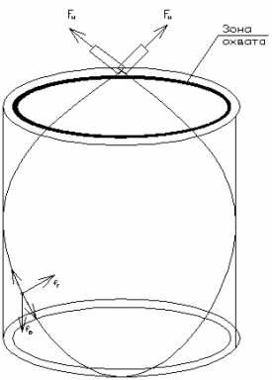
Рассматривая воздействие армоканатов, при их натяжении, на конструктивные элементы ЗГО необходимо отметить то, что усилие натяжения каната $\overline{f_{\text{ук}}}$ совпадает с направлением укладки проволок его составляющих. В силу того, что в цилиндрической части канат располагается по геликоидальнопетливой схеме его воздействие на ЗГО определяется разложением усилия натяжения $\overline{f_{\text{ук}}}$ на $\overline{f_{р}}$- радиальную и $\overline{f_{в}}$- вертикальную составляющие, см. рис 2. При этом воздействие $\overline{f_{р}}$ (радиальной составляющей) определяет изменение формы оболочки связанной с преобразованием ее из цилиндра в поверхность, имеющую вертикальное сечение стены гиперболической формы. Воздействие $\overline{f_{в}}$ (вертикальной составляющей) определяет вертикальное сжатие стенки оболочки. В купольной части канат располагается по ортогонально-петлевой схеме, его воздействие на ЗГО определяется разложением усилия натяжения $\overline{f_{\text{ук}}}$ на $\overline{f_{р}}$- радиальную и $\overline{f_{г}}$- горизонтальную составляющие см. рис 3. При этом
Рис 2. – Схема цилиндрической части оболочки и воздействие на неё армоканата
воздействие $\overline{f_{р}}$ (радиальной составляющей) определяет изменение формы оболочки связанной с изменением радиуса кривизны сферической поверхности, при этом ее воздействие направлено центростремительно и перпендикулярно касательной плоскости к деформационной поверхности. $\overline{f_{г}}$ горизонтальная составляющая компенсируется строительными элементами опорного кольца и фактически не оказывает ни какого влияния на параметры купольной части ЗГО.
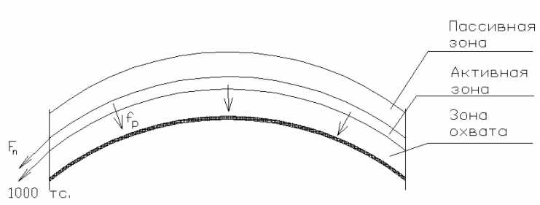
Рассматривая фрагментарно воздействие радиальной составляющей $\overline{f_{р}}$ на строительные элементы ЗГО, отметим то, что каналообразователи расположены в средней части стены оболочки в три ряда. При этом воздействие канатов, расположенных в данных каналообразователях, на оболочку условно могут быть объединены и рассматриваться как единая
Рис.3. – Схема купольной части герметичной оболочки и
расположения в ней рабочей арматуры и армоканатов
активная зона конструкции. Общее усилие воздействия всех канатов находящихся в данной зоне и в данном сечении определится
${\overline{F}}_{р\text{.}\text{сеч}}=\int_{h_{i}}^{h_{(i+1)}}{Ω(\overline{f_{p}}}\left(h_{o}\right),h)⋅\text{dh}$, (1)
где $\overline{f_{р}}$(h₀) – радиальная составляющая сила, полученная в результате разложения усилия натяжения $\overline{f_{\text{ук}}}$ в начальной активной зоне;
h– текущая отметка расположения активной зоны;
$Ω$($\overline{f_{р}}$(h₀), h) – функция, определяющая изменение $\overline{f_{р}}$(h₀) от
текущей h;
h_{i} , h _{i+1} – границы анализируемой активной зоны.
Кроме этого в любом рассматриваемом сечении стены гермооболочки могут быть выделены внутренняя и вешняя зоны, являющиеся таковыми по отношению к активной зоне см. рис.4.
Исследуя порядок работы сечения стены оболочки, считая при этом его выполненным из однородного и сплошного материала, отметим, что при воздействии ${\overline{F}}_{р\text{.}\text{сеч}\text{.}}$ на элементы данного сечения возникают силы реакции ${\overline{F^{'}}}_{\text{Аз}\text{.}\text{сеч}}$, ${\overline{F^{'}}}_{\text{Пз}\text{.}\text{сеч}}$, ${\overline{F^{'}}}_{\text{Зо}\text{.}\text{сеч}}$ зон его составляющих. Данные силы определяются жесткостными параметрами данных зон и обеспечивают условие, направленное на сохранение формы данной зоны.
Рис.4. – Схема стенки герметичной оболочки: Аз - активная зона,
Пз - внешняя зона, Вз - внутренняя зона.
При условии ${\overline{F}}_{р\text{.}\text{сеч}}−({\overline{F^{'}}}_{\text{Аз}\text{.}\text{сеч}}+{\overline{F^{'}}}_{\text{Пз}\text{.}\text{сеч}}+{\overline{F^{'}}}_{\text{Зо}\text{.}\text{сеч}})≤0$ герметичная оболочка сохраняет начальную форму соответствующей ее части. При не выполнении данного условия формируется процесс, следствием которого является преобразование формы оболочки из начального вида в деформированную.
Рассматривая распределение напряжений по продольному сечению оболочки, отметим следующее, что в моментной зоне (зоне защемления стены) регистрируются максимальные по величине напряжения в пределах рассматриваемого сечения. В переходной зоне происходит закономерное уменьшение регистрируемых напряжений от значений максимальных величин до значений соответствующих напряжениям, регистрируемым в безмоментной зоне, которые являются минимальными в пределах рассматриваемого сечения.
Данное распределение напряжений по поверхностям изотропной оболочки являются следствием конструктивного решения оболочки и детерминированы деформациями, которые в свою очередь обусловлены перемещениями.
Далее рассмотрим работу конструктивных элементов стен оболочки и, прежде всего, ее элементов армирования (арматуры) при обжатии. Как отмечалось выше, арматурные стержни оболочки расположены по трём направлениям: радиальному, кольцевому, меридиональному. Как отмечалось выше, при соответствующем воздействии ${\overline{F}}_{р\text{.}\text{сеч}\text{.}}$ на строительные элементы ЗГО, происходит деформирование их формы. При этом конструктивные компоненты элементов ЗГО включаются в работу, следствием чего является так же их деформирование. В частности кольцевая арматура работает на сжатие, стержневая радиальная - работает на растяжение, меридиональная арматура изменяет прямолинейную форму, приобретая изгиб (кривизну). Это является следствием того, что активная зона Аз непосредственно охватывает внутреннюю зону Вз и, воздействуя на ее, согласно работе частей (моментной, переходной, безмоментной) конструктивных элементов ЗГО, приводит к деформированию ее формы. Согласно этого кольцевая арматура, расположенная в пределах внутренней зоны Вз, определяет, в том числе, ее жесткостные параметры и обеспечивает условие сохранения собственной формы и данной зоны в целом. Воспринимая нагрузку, кольцевая арматура внутренней зоны Вз, работает на сжатие. Деформация кольцевой арматуры внутренней зоны Вз определится согласно формулы
$ε_{\text{Вз}}=\frac{Δ_{\text{Вз}}}{R_{\text{Вз}}−Δ_{\text{Вз}}}$, (2)
где Δ_{Вз} – радиальное перемещение кольцевой арматуры внутренней зоны Вз;
R_{Вз} – начальный (исходный) радиус кольцевой арматуры внутренней зоны Вз.
Внешняя зона Пз охватывает активную зону Аз и непосредственного воздействия при обжатии оболочки от нее не испытывает. Однако внешняя зона Пз непосредственно связана с активной Аз и внутренней Вз зонами стержневой радиальной арматурой, посредствам которой увлекается в процессе обжатия в результате деформирования формы последних. Воспринимая нагрузку, стержневая радиальная арматура работает на растяжение. Деформация стержневой радиальной арматуры определится согласно формулы
$ε_{\text{Вз}−\text{Пз}}=\frac{ℓ_{\text{Ti}}−ℓ_{0}}{ℓ_{\text{Ti}}}$, (3)
где $ℓ_{0}$- начальная (исходная) длина стержневой радиальной арматуры;
$ℓ_{\text{Ti}}$- длина стержневой радиальной арматуры в текущий момент
времени Т_{i.}
Кольцевая арматура, расположенная в пределах внешней зоны Пз, так же как аналогичная во внутренней зоне Вз определяет, в том числе, ее жесткостные параметры и обеспечивает условие сохранения собственной формы и данной зоны в целом. Воспринимая нагрузку, кольцевая арматура внешней зоны Пз, работает на сжатие.
$ε_{\text{Пз}}=\frac{Δ_{\text{Пз}}}{R_{\text{Пз}}−Δ_{\text{Пз}}}$, (4)
где Δ_{Пз} – радиальное перемещение кольцевой арматуры внутренней зоны Пз;
R_{Пз} – начальный (исходный) радиус кольцевой арматуры внутренней зоны Пз.
Усилия сжатия кольцевой арматуры внутренней Вз и внешней Пз зон при преднапряжении ЗГО неодинаковы. Причины отличия, прежде всего, связаны с тем, что геометрические размеры арматуры (длина) различны. Допуская, что в (3) и (4) Δ_{Вз} = Δ_{Пз} , при этом
R_{Пз} N R_{Вз},
тогда
ε_{Пз} < ε_{Вз}. (5)
Кроме того величины радиальных перемещений Δ_{Вз} и Δ_{Пз} стержневой радиальной арматуры не одинаковы. Учитывая деформацию стержневой радиальной арматуры, определим, что
Δ_{Пз} = Δ_{Вз} - ($ℓ_{\text{Ti}}$-$ℓ_{0}$). (6)
Подставив (6) в (4) получим
$ε_{\text{Пз}}=\frac{Δ_{\text{Вз}}−(ℓ_{\text{Ti}}−ℓ_{0})}{R_{\text{Пз}}−Δ_{\text{Вз}}−(ℓ_{\text{Ti}}−ℓ_{0})}$.
Из этого следует, что неравенство (5) (ε_{Пз} < ε_{Вз}) будет увеличиваться по сравнению с выше рассмотренным условием, когда Δ_{Вз} = Δ_{Пз}. При этом разность деформаций Δε = ε_{Пз} - ε_{Вз} по любому продольному сечению оболочки будет максимальным при максимальных значениях Δ_{Вз} и Δ_{Пз}, что обуславливает формирование максимальной разности ($ℓ_{\text{Ti}}$-$ℓ_{0}$) арматуры и стержневой радиальной арматуры при обжатии оболочки.
Из анализа следует, что $ε_{\text{Вз}−\text{Пз}}=\text{max}$ регистрируется в безмоментной зоне как цилиндрической, так и купольной частей оболочки. Следовательно, в этих зонах $ℓ_{\text{Ti}}$-$ℓ_{0}$= max. При этом отмечается то, что при ${\overline{F}}_{р\text{.}\text{сеч}\text{.}}$N800 т. в стержневой радиальной арматуре возникают пластические деформации.
Рассматривая работу конструктивных элементов стен оболочки, при ее испытаниях на прочность, отметим то, что они осуществляются путем создания избыточного давления внутри гермообъема. При этом повышение давления производят несколькими этапами. Примерная схема программы повышения давления приведена в графическом виде на рис. 5.
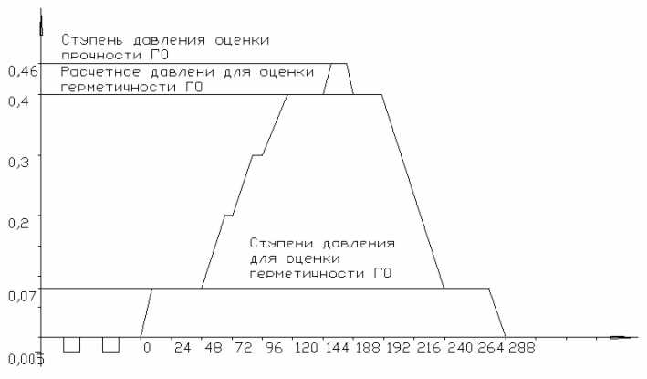
Рис.5. – График изменения давления в ГО при ее испытаниях
При увеличении давления в гермообъеме, внутренняя поверхность зоны Вз испытывает воздействие от формируемого давления Р_{i}. При соответствующих значениях Р_{i} включаются в работу все строительные элементы внутренней зоны, далее, через посредство Вз, формируется воздействие на активную зону Аз, которая в свою очередь воздействует на внешнюю зону Пз. Таким образом, в процессе испытаний, в период увеличения давления в гермообъеме, происходит процесс, характеризующийся обратным перемещением частей оболочки в сравнении с процессом обжатия. Данному процессу характерна разгрузка арматуры оболочки и в частности кольцевой и стержневой.
Согласно программы испытаний внутреннее избыточное давление Р_{i} возрастает в пределах расчетных допустимых значений
0< Р_{i} O Р_{(расч. доп)}.
При этом предельно допустимое значение определяет условие расчетной аварии Р_{(расч. доп)} при которой защитная оболочка обеспечивает выполнение своего функционального назначения в полном объеме. Для рассматриваемого типа оболочек Р_{(расч. доп)}= 4.6 атм.
В процессе испытаний оболочки на прочность, путем создания избыточного давления в гермообъеме, усилия, формируемые в ее конструктивных элементах, соответствуют выражению
$$[{\overline{F}}_{р\text{.}\text{сеч}}−({\overline{F^{'}}}_{\text{Аз}\text{.}\text{сеч}}+{\overline{F^{'}}}_{\text{Пз}\text{.}\text{сеч}}+{\overline{F^{'}}}_{\text{Зо}\text{.}\text{сеч}})]−\overline{F}(P_{i})={ΔF}_{i}$$
где $\overline{F}(P_{i})$ - усилие воздействия на оболочку определяемое Р_{i}.
В случае, когда ${ΔF}_{i}=0$ защитная оболочка восстанавливает геометрические параметры, соответствующие параметрам до ее обжатия. При условии ${ΔF}_{i}>0$ форма цилиндрической части оболочки преобразуется в бочкообразную, а купольная часть трансформирует форму, связанную с изменением радиуса кривизны ее сферической поверхности.

Литература:
- Асташенков Г.Г., Шестаков С.И. Опыт геодезического контроля изготовления узлов гидрогенератора // Геодезия и картография. –1985. - №1. - С. 25.
- Баран П.И. Геодезические работы при монтаже и эксплуатации оборудования. - М.: Недра, 1990. – 233 с.
- Болгов И.Ф. Геодезические работы при строительстве и испытании крупных сооружений.– М.: Недра, 1984. - 145 с.
- Губеладзе А.Р. К вопросу о точности геодезических работ при монтаже технологического оборудования // Прикладная геодезия. - Ростов н/Д: РГСУ, 1999. - С. 57. - Деп. ВИНИТИ 3.12.99, № 3593/В-99.
- Жуков Б.Н. К совершенствованию системы обеспечения геометрической точности в строительстве // Исследования по совершенствованию инженерно-геодезических работ. – Новосибирск, 1983. - С. 41.
- Науменко Г.А. Метрологическое обеспечение геодезических работ, выполняемых при контроле монтажа технологического оборудования // Прикладная геодезия. - Ростов н/Д: РГСУ, 1999.-С.42. Деп. ВИНИТИ 7.04.99, №1058-В99.
- Забазнов Ю.С., Гайрабеков И.Г., Пимшин Ю.И. Геодезическая технология определения деформаций гермооболочки [Электронный ресурс] // «Инженерный вестник Дона», 2010, №4. – Режим доступа: http://www.ivdon.ru/magazine/archive/n4y2010/245 (доступ свободный) – Загл. с экрана. – Яз. рус.
- Гайрабеков И.Г. Способ определения деформированного состояния зданий и сооружений [Электронный ресурс] // «Инженерный вестник Дона», 2011, №1. – Режим доступа: http://www.ivdon.ru/magazine/archive/n1y2011/368 (доступ свободный) – Загл. с экрана. – Яз. рус.
- Leipunskii A. I. et al. Construction of an atomic electric power plant based on the BN-350 reactor //Atomic Energy. – 1967. – Т. 23. – №. 5. – С. 1163-1170.
- Tkachev V. V., Rubtsov V. S., Tutnov A. A. Probability of loss of hermetic sealing of fuel-element shells //Atomic Energy. – 1990. – Т. 69. – №. 3. – С. 703-709.

